|  |  |
| --- | --- |
| Полное название общеобразовательного учреждения | Форум «Научно-технический потенциал Сибири»  МУНИЦИПАЛЬНОЕ БЮДЖЕТНОЕ ОБЩЕОБРАЗОВАТЕЛЬНОЕ УЧРЕЖДЕНИЕ  ПОГОДАЕВСКАЯ СРЕДНЯЯ ОБЩЕОБРАЗОВАТЕЛЬНАЯ ШКОЛА № 18 ИМЕНИ КАВАЛЕРА ОРДЕНОВ «КРАСНОЙ ЗВЕЗДЫ», «ОТЕЧЕСТВЕННОЙ ВОЙНЫ» I И II СТЕПЕНИ, «СЛАВЫ» II И III СТЕПЕНИ СОКОЛОВА АНДРЕЯ СТЕПАНОВИЧА» |
| Полное название темы работы | Что за чудо Снеговик! |
| Тип работы | Проектно-исследовательская работа |
| Фамилия, имя автора | Попов Матвей |
| Класс | 3 |
| Руководитель | Рушакова Т.Е. |

Содержание.

Введение

1. Снеговик и его история.  
1.1. Что за чудо Снеговик?............................................................................

1.2. История Снеговика………………………………………………….

1.3. Снеговик и Снежная баба в славянской традиции,,,,,,,,,,,,,,,,,,,,,,,,,,,,,,,,,,,,,

1.4. Как лепить снеговика?.........................................................................

1.5. Рекорды снеговиков

1.6. Снеговик – художественный персонаж,,,,,,,,,,,,,,,,,,,,,,,,,,,,,,,,,,,,,,,,,,,,,,,,,,,

1.7.Праздник Новый год.

1.8.Анкетирование

2. Исследования свойств снега………………………………………...

2.1.Что такое снег?....................................................

2.2. Как погодные условия влияют на состояние снега?.........................

Заключение

Литература

Приложения

**Введение**

Зима… Снег… Прекрасная возможность повеселиться: сыграть в снежки, спуститься с горки на санках, покататься на лыжах. Ну и конечно – слепить забавного снеговика. Лепка снеговика – давнее детское зимнее развлечение.

Учитель задала нам вопрос – а что вы знаете про снеговика? Оказалось, что снеговика умеют лепить все, а об истории возникновения снеговика не знает никто. .Я решил побольше узнать на данную тему, и поделиться своими находками с одноклассниками. Вместе с учителем придумал тему исследовательской работы «Что за чудо – снеговик?» и начал над ней работать.

С первым декабрьским снегом я с братом решили слепить снеговика. На следующий день после снегопада мы вышли во двор и попытались скатать снеговой шар, но снег рассыпался у нас в руках. Слепить снеговика не получилось. И тогда я задался вопросом: почему не всегда получается слепить снеговика, кто он такой, откуда он появился?

**Объект**  исследования : снег.

**Предмет** исследования – снеговик.

**Гипотеза:**  снеговика можно слепить только при определенных погодных условиях.

Определил **цель** своей исследовательской работы:

определить, каким должен быть снег, чтобы получилось слепить снеговика.

Я поставил перед собой следующие **задачи:**

1. Провести опрос, цель которого выяснить, что знают о снеговике ученики начальной школы.
2. Собрать материал о снеговике, выделить интересные сведения о нём.
3. Исследовать снег, провести опыты по изучению свойств снега.
4. Определить, каким должен быть снег, чтобы можно было слепить снеговика.
5. Определить, в какую погоду можно слепить снеговика.

6.Собрать фотоматериалы с изображением снеговика.

7.Создать сборник сказок,стихов и загадок про снеговика.

**Снеговик и его история.**

**1.Что за чудо СНЕГОВИК?**

Снеговик (или Снежная баба) - это простая скульптура, создаваемая детьми зимой из снега.

Его слепили дети ловко,  
из снега сделали клубки.  
Вместо носика морковка,  
вместо глазок угольки.  
На голову ведро одели  
и соломенный парик.  
А теперь скажи скорее  
кто же это?

Как только зимой наступает небольшая оттепель, и снег немного подтает, любимой уличной забавой детей, да и многих взрослых, становится лепка Снеговика или Снежной бабы. Делать это любят не только в России, но и во многих других странах. Что же интересного известно об этом снежном новогоднем персонаже?

Его часто включают в свиту Деда Мороза и Снегурочки, наделяя полномочиями почтальона. Лепят его из трех снежных комьев разной величины. Главный его декор – морковка в носу и ведро на голове. А какова же его история?

**История Снеговика.**

Одними из первых упоминаний о снеговике встречаются во времена Средневековья, а первое изображение персонажа их трех снежных комьев обнаружено в Голландской Королевской библиотеке. Его датируют 1380 годом.

Если верить другому старинному преданию, в конце XV века, примерно в 1493 году, итальянский скульптор, архитектор и поэт Микеланджело Буонарроти впервые слепил снежную фигуру.

Первые снеговики изображались недобрыми свирепыми снежными монстрами впечатляющих размеров. Это не случайно, ведь в те давние времена безжалостные зимы с их лютыми морозами и промозглыми вьюгами приносили немало хлопот.

И только в XIX веке снежные создания «подобрели». Согласно старинной европейской притче, святой Франциск Ассизский считал создание снежных фигур своеобразным методом борьбы с бесами. А по другой христианской легенде снеговики – это ангелы, ведь снег – это дар неба. А значит, снежный человечек – не кто иной, как ангел, который может передать богу просьбы людей. Для этого из свежевыпавшего снега лепили снежную фигурку и тихонько шептали ей свое желание. Верили, что как только она растает, просьба сразу будет доставлена на небеса и вскоре исполнится.

Вскоре снеговики стали незаменимым атрибутом Рождества и Нового года и до сей поры остаются добрыми друзьями детворы! Ими украшают окна домов и квартир, святящиеся фигуры снеговиков ставят во дворе дома, украшают новогодние ели, рисуют на поздравительных открытках и подарках.

**Снеговик и Снежная баба в славянской традиции.**

Меня не растили - из снега слепили.  
Вместо носа ловко вставили морковку.  
Глаза - угольки, руки - сучки.  
Холодная, большая, кто я такая?

Снеговиков и Снежных баб издавна лепили на территории Руси. Мужчина-снеговик почитался как дух зимы. К нему возносили просьбы о помощи, милосердии и уменьшении длительности холодов.

Знали на Руси и снежных баб – к ним обращались, чтобы умилостивить небесных обитательниц, которым также поклонялись на Руси. Возможно, поэтому в «руки» снеговику дается метла - чтобы он мог спокойно слетать в небо, когда ему вздумается.

Наши предки верили, что зимними природными явлениями (туманами, снегами, метелями) повелевают духи женского пола. Поэтому, чтобы показать им свое почтение, лепили снежных баб.

В языческой древней Руси кружево метелей и белые бури олицетворялись с девой снега. Чаще всего она представлялась дородной, величественной. С эпитетом белая отождествлялись блеск, сияние, красота. Позднее она представлялась в сказках то доброй Матушкой-зимой, то злой мачехой. Являлась в образах седой чародейки и юной Снегурочки.

Так и продолжают жить раскрасавица русская зима и её легендарная предшественница - Снежная баба.

**Как лепить Снеговика?**

Лепка снеговика – традиционная русская забава, которая объединяет собой детей и взрослых. Волшебный миг, когда даже взрослые, немножечко становятся детьми.

Процесс лепки снеговика, на самом деле, не так-то прост, как может показаться на первый взгляд. Чтобы сделать лепку удачной требуется соблюдение некоторых условий, таких как: наличие комфортной одежды (придется много двигаться), наличие варежек или перчаток у всех участников процесса, и, самое главное, - особой консистенции снег (он обязательно должен быть липким). А также нужно приготовить: место, где расположится скульптура: во дворе под окном, в саду, на даче, и чтобы было много чистого пушистого снега;

-одежда снеговика: ведро (шапка, шляпа), шарфик, пуговицы (из камешков, угольков);

-морковка для носа;

-глаза, рот – из угольков, веточек или камешков;

-две веточки для рук;

-аксессуары: метла, веник, лопата  и прочее.

Классический снеговик состоит из трёх круглых снежных (комов) разного размера, получаемых путём лепки снежков и накатывания на них лежащего снега.

Чтобы скатать такой ком, сначала формируют в руках небольшой плотный шар, постепенно добавляя порции снега, и уплотняют до тех пор, пока не получится ком достаточно большого размера. Далее – шар начинают катать на снегу до необходимого размера. Самый большой ком - основание снеговика (брюшко), поменьше ком – грудь, а самый маленький — голова.

Размещают шары друг на друге от большего к меньшему, хорошо уплотняют, чтобы они не спадали друг с друга. В вариациях можно сделать большее или меньшее количество шаров разных размеров - от двух до трёх.

Ну, а после того, как снеговик будет слеплен, нужно дать волю фантазии и приступать к его украшению!

**Значение одеяний у снеговика**

Все детали одеяния снеговика имеют свой символизм:

-Нос в виде морковки прикреплялся снеговику, чтобы умилостивить духов, которые посылают урожай и плодородие.

-Перевернутое ведро, расположенное на голове символизировало достаток.

- Метла предназначена отгонять злых духов и непрошеных гостей.

**Рекорды снеговиков.**

И среди снеговиков не обошлось без рекордов! По всему миру ставят рекорды по лепке самых больших снеговиков.

Высочайшая в Европе снежная баба красуется на склонах горнолыжного курорта в Австрии, в городе Гальтюре: ее высота достигла 16 метров 70 сантиметров.

А рекорд по созданию самого высокого снеговика в мире был установлен в Соединенных Штатах Америки в 1999 году, его высота составила 37 метров 20 сантиметров, а вес – 6 тысяч тонн снега.

Не отстаем в этом деле и мы! Вот уже несколько лет подряд в Москве в усадьбе Деда Мороза в Кузьминском парке проводится ежегодный конкурс «Парад снеговиков»

Снеговик высотой около 12 метров из Шерегеша, построенный в честь олимпийских игр в Пекине, вошел в «Книгу рекордов России». Теперь это официально самая большая рукотворная снежная скульптура в стране.

Также в дирекции сообщают точные параметры шерегешского «снеговика-гиганта». Диаметр нижнего шара скульптуры почти 7 метров, а головы – 2,5 метра. В руках у него 7-метровый сноуборд.

Всего на постройку гиганта ушло 250 кубометров снега и 12 дней работы. Сделали его без применения спецтехники с двигателем, то есть полностью вручную.

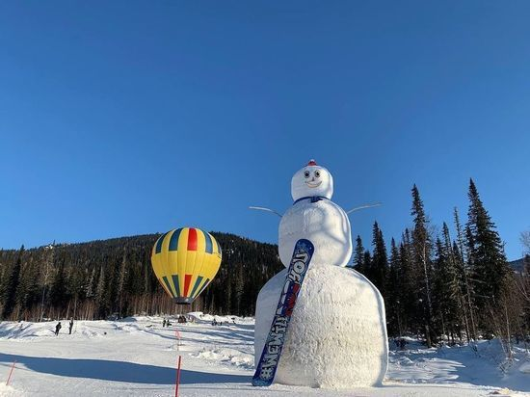

Как видно, люди любили снеговика, обожествляли его, наделяли его волшебными силами. Я предположил, что в сокровищницах мировой литературы должны быть произведения разных жанров, рассказывающих о снеговиках. И я не ошибся. Мне удалось найти загадки, поговорки, сказки.Редкий народ не сложил о нем свою историю.

**Снеговик – художественный персонаж.**

В 1957 году Снеговик впервые становится главным героем художественного произведения советского мультфильма «Снеговик –почтовик», снеговик выступает, как верный помощник Деда Мороза по хозяйству.

В Советском Союзе снеговиков искусно рисовали на поздравительных открытках. По советским поздравительным открыткам видно, что снеговик был одним из самых любимых новогодних персонажей.

Снеговикам посвящены замечательные детские сказки.

Самая известная – сказка Г.Х. Андерсена «Снеговик».  Собака рассказывает снеговику о своей жизни, о людях и о печке, у которой она так любила греться, будучи щенком. И у снеговика тоже появилось необъяснимое желание приблизиться к печке, ему казалось, что-то шевелится в нем. Целыми днями, вместо того, чтобы радоваться трескучим морозам, он тосковал, глядя на печь через окно. Пришла весна, и снеговик растаял. И только тогда нашлось объяснение его печали: снеговика укрепили на кочерге, которая и - шевелилась в нем при виде родной печки.

.**Праздник : Новый год.**

**Гирлянды, елка, Снегурочка с Дедом Морозом и плюшевые звери - все эти детали люди используют для праздничного настроения своих квартир. Не забыт и снеговик.**

**Образ снеговика всегда используется при оформлении дома к новогодним праздникам. Его легко сделать самостоятельно из различных материалов.**

**Для участия в конкурсе в декабре я изготовил новогоднюю игрушку «Снеговик». Предлагаю технологию изготовления .Итог конкурса : 2 место.( Приложение 1.)**

**. Самодельный снеговик получился у меня великолепно и без снега. Я посоветую одноклассникам увлечься занятием по изготовлению снеговиков.**

**В деревне Паршино около домов я увидел забавные фигуры снеговиков. Это говорит о том, что традиция слепить снеговика пред праздником Новый год остается.(Приложение 2)**

**Анкетирование.**

В ходе исследовательской работы я провел анкетированиесреди учеников начальной школы В анкетировании приняло участие 11 человек.. Цель - узнать, какой информацией они владеют. Результаты анкетирования представлены в таблице. **(Приложение3**)

Вопросы анкетирования:

1.Кто такой снеговик?

2.Как лепить снеговика?

3.Значение снеговика?

4.В какое время лучше лепить снеговиков?

Приложение3

**Мои исследования свойств снега.**

**1.Что такое снег?**

Снег – это вид атмосферных осадков. Это означает, что снег падает с неба в виде замёрзшего дождя. Снег - холодный, белый и пушистый. Он состоит из отдельных снежинок, похожих на шестиконечные звёздочки.

**2.Как погодные условия влияют на состояние снега?**

В нашу первую попытку слепить снеговика 6 декабря температура воздуха на улице была -5 ºC. Я решил попробовать лепить снеговика в разные дни при разной температуре воздуха.

Следующая попытка была 9 декабря при температуре воздуха -6ºC. Снег был рыхлый. 10 декабря при температуре -9ºC наблюдалась аналогичная ситуация.

17 и 18 декабря температура воздуха понизилась и составила -15ºC и -17ºC. При такой температуре снег стал еще более рыхлым и рассыпчатым. Поэтому я решил ждать теплой погоды. Но теплой погоды не было.

Почему так происходит?

Вывод: При низких температурах снег представляет собой нагромождения отдельных снежинок, которые не связаны друг с другом, из-за этого он достаточно рыхлый. При нулевой температуре и выше снег начинает таять, превращаться в воду. Подтаявшие снежинки становятся влажными и скрепляются между собой. Снег будет плотным и липким. Используя это свойство снега можно слепить снеговика.

1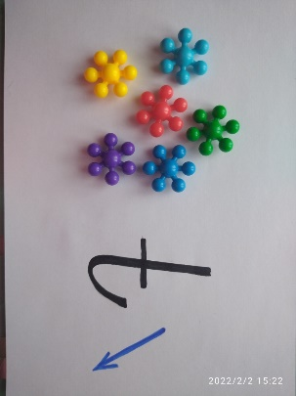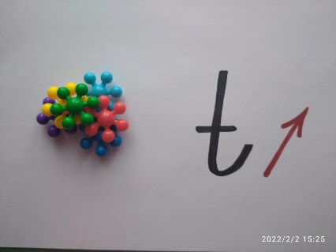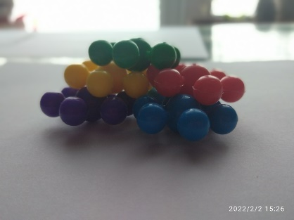

Я придумал схему влияния температуры воздуха на состояние снега;

1.снег рыхлый и рассыпчатый при отрицательной температуре воздуха;

2.снег становится липким, при температуре воздуха от 0ºC и выше.

Помимо исследований свойств снега и сбора материалов о снеговике я выяснил, что знают о снеговике ученики начальной школы, Так как снег зимой не часто бывает липким, я решил сделать поделку – своего собственного «домашнего» снеговика! А также из принесенного домой снега слепил снеговика .( **Приложение4)**

**Заключение**

Подводя итог исследования я могу сказать, что: добился поставленной цели, узнал много нового и интересного о снеговиках, и от чего зависит липкость снега.

Подтвердилась гипотеза о том, что снеговика можно слепить только при определенных погодных условиях. При проведении эксперимента обнаружилось, что температура воздуха влияет на состояние снега. Я уже знаю, что снег состоит из снежинок. А теперь я узнал о том, что в тепле состояние снежинок изменяется. Под действием теплого воздуха, который проникает в пространство между снежинками, они начинают подтаивать и становятся влажными. Таким образом, они скрепляются между собой. Используя это свойство снега можно слепить снеговика.

При работе со снегом я выделил его основные свойства: снег белого цвета, непрозрачный, рыхлый и холодный, в тёплую погоду хорошо лепится, а в тепле быстро тает.

Выяснил, что снеговик – веселый символ снежной зимы и Новогодних праздников. С помощью интернет ресурсов я познакомился с произведениями о снеговиках. узнал и прочитал стихи, поговорки ,загадки и оформил в папку .Эту работу можно предложить воспитанникам дошкольной группы.

Снеговик – зимняя забава, неотъемлемая часть наших зимних праздников. И несут снеговики лишь позитивные эмоции, ощущения счастья и радости.

**Приложение 1. Новогодняя игрушка «Снеговик»**

Новогодняя игрушка «Снеговик»

Необходимые материалы: Фольга, вата (ватные диски), нитки, клей ПВА, кисть для клея и для красок, краски гуашь, все то, чем Вы хотите украсить снеговика.

1. Из фольги формируем шары для снеговика.
2. Ставим шары друг на друга, создавая фигуру снеговика, обматываем фигуру слоем фольги.
3. Получившуюся фигуру оклеиваем с помощью клея ПВА кусочками ваты, растягивая их и придавая более округлую ровную форму шарам. Проклеиваем каждый кусочек ваты, оставляем сохнуть.
4. Пока сохнет наш снеговик, используя опять клей ПВА формируем из ваты нос - морковку, ручки, ножки, может быть шапочку для снеговика.
5. Наклеиваем еще один слой ваты на туловище снеговика, приклеивая подготовленные детали при помощи маленьких кусочков ваты. Оставляем снеговика сохнуть на сутки, так как все слои ваты должны хорошо просохнуть.
6. Раскрашиваем снеговика красками, оставляем сохнуть до полного высыхания краски.
7. Для придания блеска используем лак глянцевый, аккуратно распыляя лак на поверхность нашего снеговика.
8. Вручаем снеговику те атрибуты, которые приготовили – новогодний елочный шар, коробочку с подарком, можно повязать шарфик, изготовит метлу. Наш снеговик готов!

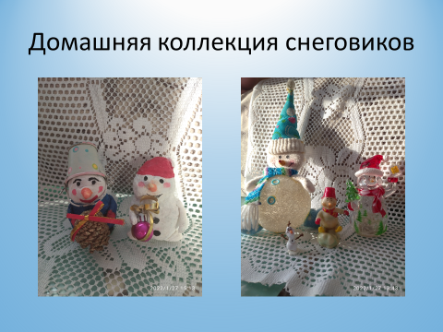

**Приложение 2**

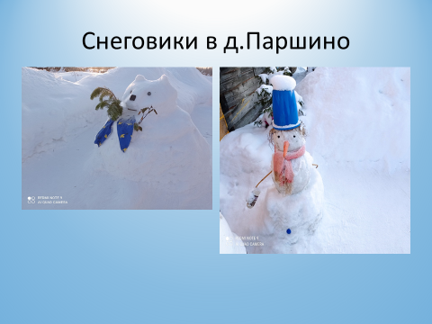

**Приложение 3**

Анкетирование

|  |  |  |  |
| --- | --- | --- | --- |
| № п/п | Вопросы | Знают | Не знают |
| 1. | Кто такой снеговик? | 10 | 1 |
| 2. | Значение снеговика? | 6 | 5 |
| 3. | Как лепить снеговика? | 10 | 1 |
| 4. | Когда лучше строить снеговика? | 11 | - |

**Приложение 4**

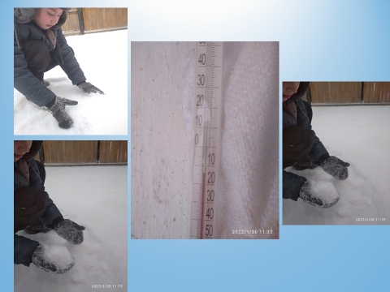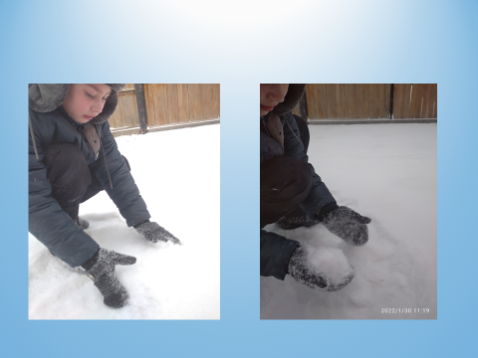

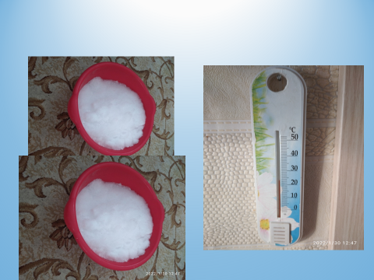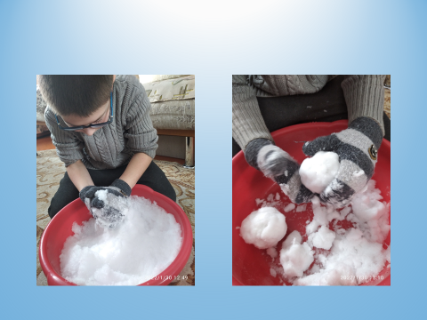

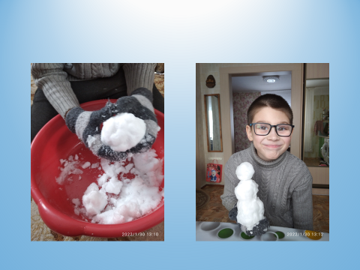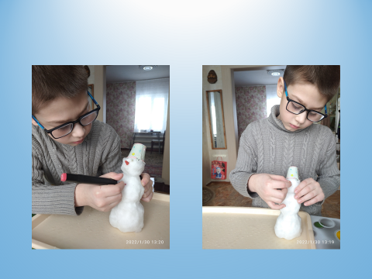

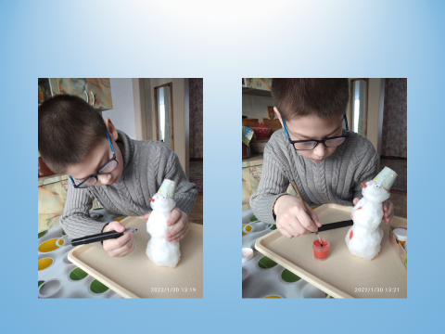 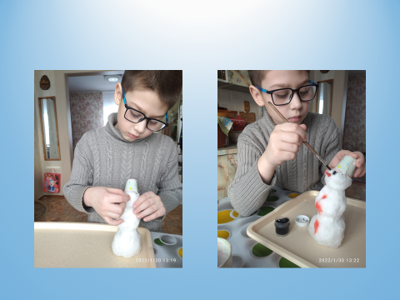

Приложение 5

**«Сказка про непослушных снеговиков»**

В одной далекой стране, где всегда зима. Жили два брата снеговика. Они были такими непослушными. Они всегда убегали от мамы. И вот как- то раз снеговики ушли играть и ничего не сказали. А когда вернулись то обнаружили что то что мамы нет дома не пахнет вкусными пирогами,которые так вкусно пекла мама. Снеговики очень расстроились. Погоревали и пошли искать. Они шли и шли по тропиночке сами не зная куда. Но вдруг навстречу к ним шел дед мороз.

-Здравсвуйте снеговики! - поздоровался дед мороз. - А почему вы такие печальные? Ведь я же волшебник,может я чем смогу помочь?Может вы хотите покататься на санках?

Снеговики постояли подумали,и на миг забылись.

- Да хотим - согласились они.

- Тогда будет вам горка-сказал дед мороз - он задел деревце своим посохом, и оно превратилось в горку. Но им это быстро надоело и они снова загрустили.

- Что такое?вам не понравилось кататься?

- нет,понравилось- отвечают снеговики.

- А быть может вам мороженного?

- Нет - отвечают они.

- А что тогда?

-Нам мама нужна.

- Ах вот оно что. Хорошо я вам помогу.

Тут появляется дама и говорит:

-Это те самые которые не слушались свою маму? Нет! мне такие дети не нужны. Дама развернулась и ушла.

-Так вот в чем дело. Вы оказывается непослушные, поэтому мама от вас ушла!

Снеговики снова загрустили, они вспомнили теплые мамины ручки, которыми она их гладила укладывая их спать. Они были готовы исправится, только лишь бы вернулась мама. Дед мороз согласился. Он взмахнул своим посохом и перед ними появилась мама. Снеговики обняли свою маму крепко накрепко и пообещали быть хорошими и послушными

**Сказка "Как снеговики солнышко искали"**

В новогодние каникулы поехали ребята всем классом в лес на прогулку. Они долго гуляли по лесу, наряжали елку и слепили двух снеговиков. Когда школьники уехали домой, снеговики вдруг ожили, открыли глаза - на улице темно, пасмурно. Слышали снеговики, как ребята хотели, чтобы солнышко вышло. И пошли они солнышко искать.

Шли, шли снеговики, встретили белочку. Сидит белочка на снегу, плачет, холодно без солнышка. Рассказали ей снеговики, что как раз идут солнышко искать. Взяли они белочку с собой, пошли втроём.

Идут, идут, видят, зайка дрожит под кустом от голода и холода. Угостили снеговики зайку своими носами-морковками и позвали с собой солнышко искать.

Встретили снеговики и мишку косолапого, и ёжика серого – никто солнышка уже несколько дней не видел. К счастью, пролетала мимо сорока, услышала, что снеговики солнышко ищут, сказала: "Идите за мной!"

И нашли снеговики солнышко! Спит оно в своём домике, тучами тёмными накрылось, просыпаться не хочет. Разбудили снеговики и звери солнышко, умыли, начистили. Выкатилось оно в небо, заблестело. Обрадовались звери теплу! Все были очень благодарны снеговикам за то, что они нашли солнышко. Только снеговики начали таять...

Вдруг появилась добрая лесная фея, взмахнула волшебной палочкой и снеговики перестали таять. Фея подарила всем новогодние подарки и пожелала счастливого Нового года!

**«Сказка о снеговиках»  *Владимир Глухих***

В один из ясных зимних дней, когда холодный воздух прогрелся на солнышке, а градусник на улице показывал +1, в школе прозвенел звонок, оповещая о начале большой перемены. Во двор школы выбежала детвора. Солнышко грело как весной, ласково. Снег стал липким, и дети принялись играть в снежки. Снежная баталия разыгралась между девочками и мальчиками, и шла с переменным успехом. В самый разгар битвы, кто то, из детей выкрикнул, что давайте лепить снеговиков, и в это время прозвенел школьный звонок. Все ринулись по своим классам, на бегу договариваясь встретиться после занятий, чтобы лепить снеговиков.  
      Занятия закончились, все спешили по домам, так как хотели быстрее, начать лепить снеговиков.  
     Побросав дома портфели, наскоро пообедав, ребята собрались во дворе. СНЕГОВИКОВ решили установить возле снежной горки, которая давно красовалась на детской площадке.    Мальчики из маленьких снежков стали накатывать большие снежные шары. Шары накатали разных размеров, два больших, два средних и два маленьких. Установили шары друг на друга в виде пирамид, по три шара в каждую. Большие шары располагались в низу и были нижней частью снеговиков, где ноги. Шары поменьше водрузили на большие, они были средней частью снеговиков, где руки. На самый верх поместили маленькие шары, из которых вышли головы снеговиков. Девочки сделали из угольков, взятых возле котельной, глаза снеговикам, и нарисовали рот. Кто то, сбегал домой и принес морковки, которые прилепили снеговикам вместо носа. На свалке нашли старое ведро и таз, одели снеговикам на головы. Снеговик, который в ведре, был мужчиной. Снеговик, у которого на голове таз, стал женщиной. Потом ребята, посмотрев на снеговиков, скатали четыре небольших снежных шара и прилепили каждому снеговику по два шара. Шары стали руками снеговиков и походили на пуховые варежки. Снеговику мужчине ребята в одну руку вставили метлу, которую им одолжил дворник, а на шею повязали шарф. Снеговику женщине в снежную руку повесели старую дамскую сумочку, а на шею надели стеклянные бусы, принесенные девочками из дома. Затем девочки накрасили снеговику женщине щеки красной гуашью, подвели губы красным цветом, и нарисовали синие пуговицы. Получилась накрашенная дама в белом полушубке с синими пуговицами. Даму назвали Снежная Баба, а её друга снеговика, оставили Снеговиком.  
      Когда ребята лепили Снеговика и Снежную Бабу, то было весело, каждый проявлял фантазию, и все были заняты делом. Снеговика и Снежную Бабу решили поженить. Молодые сначала стеснялись, потом согласились на свадьбу, так как нравились друг другу! В качестве подарка молодым, накатали много снежных шаров одного размера и слепили из них беседку в форме полукруга. Беседку разукрасили цветными красками, получилось очень празднично. Снеговик и Снежная Баба стояли в беседке рука об руку и выглядели счастливыми!  
     За делами и заботами незаметно подкрался вечер, на улице стало темнеть, ребята разошлись по домам. Снеговик и Снежная Баба встретили ночь, которая накрыла их своим чёрным покрывалом, рассыпав по небу тысячи звезд. Жёлтый месяц лежал на боку и тусклым мягким светом освещал снеговиков. На белых, сказочных конях, запряженных в хрустальные сани, с неба спустился Мороз и волшебной палочкой обвенчал наших жениха и невесту! Сковал, их крепко накрепко - заморозил!  
   Снеговики не люди и крепкий мороз им только на пользу, тем более они были вместе. Снежная Баба заботилась о снеговике, поправляла на нем шарф, что бы ему было теплее. Снеговик защищал свою жену Снежную Бабу от стаи бродячих собак, которые бегали по всей ночи и пытались покусать Снежную Бабу. Снеговик метлой, как богатырь мечем, разогнал всех бродячих собак. Снегири с красными грудками, уселись на метлу снеговика и долго восхищались его подвигом!  
    Постепенно проходила ночь, и уже забрезжил рассвет, который принес с собой туман. Снеговик и Снежная Баба скрылись в молочной пелене тумана, и пока их никто не видел, успели даже один раз поцеловаться! Взошло солнце, туман отступил, дети, выйдя на улицу, увидели покрытых инеем снеговиков. Снеговик и Снежная Баба счастливые держались за руки, они ждали детей для игры!

«Сказка про Снеговика»  Сотникова Руслана Николаевна

Как - то в зимнем лесу произошла чрезвычайно невероятная история… Но начну всё по порядку. В начале декабря выпало много, много пушистого искрящегося снега. В лес на экскурсию из детского сада пришли ребятишки с воспитателями. Дети любовались сказочной красотой леса, строили снежные замки, играли в снежки, лепили снеговика…

Когда же румяные и счастливые ребята ушли, неожиданно подул сильный ветер, завывая, как раненный зверь, возник яркий, слепящий свет и появилась… Снежная Королева!

Она приблизилась к снеговику, дотронулась до него своей ледяной рукой и произнесла: «Мне нужен помощник, который будет всю зиму охранять лес и предупреждать меня о незваных гостях!». И Королева так же быстро исчезла, как и появилась.

А снеговик …заморгал глазами, покрутил носом-морковкой, начал разминаться, приседать…и бросился в пляс!

Тут ему захотелось проверить свой голос, и он громко крикнул: *«Кто живёт в этом прекрасном лесу? Отзовитесь, покажитесь, ау!»*

К нему вышли лесные обитатели, которые всё это время наблюдали за происходящими чудесами. Это белки, барсуки, зайцы, лисы и многие другие. Они поприветствовали снеговика и спросили, как его зовут. *«Называйте меня просто, Снеговик, я буду вас охранять!»*.

На лесной поляне устроили праздник, все пели, плясали, водили хороводы. Так Снеговик стал жить в лесу.

Однажды, в один из, казалось бы, прекрасных зимних деньков по лесу раздались выстрелы. Зашумели в тревоге деревья, звери и птицы стали быстро прятаться. Снеговик в это время ремонтировал берлогу медведя, которую завалило снегом… Снова раздался выстрел, теперь где-то поблизости. Снеговик понял, что это охотники, лесные жители говорили ему об их нашествиях.

Сообщить Снежной Королеве он не мог, так как она предупреждала его недавно о том, что получила визу и улетает на несколько недель в Лапландию.

Что же делать, как спасти друзей? Ему уже давно хотелось проявить свою смелость, ловкость и совершить какой-нибудь геройский поступок, но судьба всё не предоставляла этого шанса, однако, кажется, теперь он появился!

Снеговик, долго не размышляя, схватил метлу и ринулся в бой… Когда в поле зрения охотников попал живой снеговик, да ещё показывающий приёмы, как ниндзя-черепашка, они окаменели, а затем кинулись наутёк, кто куда, без оглядки…

*«Слава, слава Снеговику, слава нашему спасителю!»*, - радостно кричали звери. Снеговик скромно отводил глаза в сторону и говорил, что это всего лишь его долг. Но все-то отлично знали о его храбром, добром и отзывчивом сердце!

А ведь у Снеговика такое прекрасное сердце, потому что слепили его милые и добрые ребятишки!

«Снеговик»              Скребицкий Г.

За ночь выпало много снега. Утром, когда ребятишки пошли в детский сад, они просто не узнали свою улицу: она была вея белая — и мостовая, и тротуары, и крыши домов. А воздух был чистый, прозрачный, и в нём так хорошо пахло свежим, только что выпавшим снегом!

После завтрака ребятишки оделись и вместе со своей воспитательницей Марьей Ивановной вышли во двор. Тут они принялись за работу: накладывали на санки лопаточками снег, отвозили его на середину двора и сваливали в большую кучу. Ребята старались наложить на санки побольше снега, потом один впрягался и тянул за верёвку, а другой подталкивал сзади. Тот, кто тянул, был лошадью, фыркал и брыкался, а кто подталкивал — был возчиком. Он покрикивал на лошадь и даже слегка подстёгивал её хворостинкой. Лошадь на это не обижалась.

— Вот мы с Петей какой огромный воз привезли! — крикнул Коля, подвозя санки к Марье Ивановне.

— Молодцы! — похвалила она.

Другие ребятишки тоже не отставали в работе, и скоро посреди двора выросла большая куча снега.

Тогда начали лепить деда-снеговика. Сначала слепили туловище, потом скатали из снега круглый ком и положили на туловище — получилась голова. Вместо глаз вставили два уголька, а вместо носа приделали большую, толстую морковь. Руки Марья Ивановна вылепила из снега и в одну дала метёлку, а другою снеговик упёрся в бок. Так он и стоял, подбоченясь, с метлой в руке. На голову ему надели старую соломенную шляпу.

Эта шляпа ребятам была давно знакома. Прошлым летом на даче Марья Ивановна сначала ходила в ней за грибами. Потом как-то раз грибов набрали очень много — их некуда было класть, и тогда шляпа Марьи Ивановны превратилась в корзинку. Затем из корзинки она превратилась в сачок, ребята ловили им головастиков и водяных жуков.

А теперь Марья Ивановна опять достала шляпу из кладовки, вставила сбоку вместо пера прутик и надела её на голову снеговику:

— Ну, вот и готово!

Ребятишки и Марья Ивановна отошли в сторону, чтобы издали полюбоваться на свою работу.

И вдруг все так и замерли: с соседнего дерева прямо на голову снеговику спорхнула синичка. Ребята её хорошо знали. Она постоянно летала вместе с воробьями по двору возле дома и клевала хлебные крошки. Ими дети кормили птиц. Эта синичка была очень смелая. Она часто садилась на подоконник и даже на форточку. Вот и теперь она прыгала на шляпе снеговика и несколько раз что-то с неё склюнула. А потом перелетела на длинный морковный нос и давай его долбить!

— Марья Ивановна, Марья Ивановна! — заволновались дети. — Она ему весь нос отклюёт!

— Нет, ребята, не бойтесь! — засмеялась Марья Ивановна. — А знаете, что я придумала? Давайте так устроим, чтобы наш дед-снеговик кормил птиц.

— Давайте, давайте! — закричали все, перебивая друг друга.

Синичка испугалась, взлетела на дерево и уселась на ветку.

— Слушайте, — сказала Марья Ивановна, — мы дадим снеговику в руки не метёлку, а дощечку, чтобы он держал её перед собой, как поднос. А на дощечку каждое утро будем сыпать разные крошки и зёрнышки. Вот наш снеговик и станет кормить птиц.

— Ой, как хорошо! — обрадовались дети и даже запрыгали от восторга.

Они быстро отыскали подходящую дощечку и принесли её Марье Ивановне.

Тогда она переделала руки снеговику. Теперь он держал ими дощечку. На неё дети насыпали хлебных крошек, зёрен, а маленькая Таня даже положила кусочек сахару, который оставила от чая для куклы.

Угощенье было готово, и дети побежали домой, чтобы глядеть в окно, как птицы прилетят к деду-снеговику.

Но в этот день почему-то никто из крылатых гостей не захотел попробовать угощения ребят.

Зато на следующее утро птицы, наверно, перестали бояться. Первой прилетела на дощечку бойкая синица, а следом за нею туда же собралась целая стайка воробьёв.

Дед-снеговик угощал птиц. Он держал дощечку, как блюдо, на вытянутых руках и поглядывал на воробьёв и синичку чёрными угольными глазами, будто хотел сказать: «Кушайте, кушайте получше, набирайтесь побольше сил».

И птицы очень охотно клевали крошки и зёрнышки.

Сказка на ночь про снеговика «Находчивый друг»     Автор: Ирис Ревю

Жил-был снеговик. И звали его Снегуша. Он состоял из снежного кома, комка и комочка. В качестве носа у него была отличная морковка, глаза заменяли серебряные пуговки, а на голове он носил обычное ведро, потому что зимой без головного убора было холодно. Вместо рук у него были веточки, но он ими управлял очень ловко.

На завтрак снеговик ел кашу из снега, на обед – леденцовый суп, а на ужин — снежную запеканку и салат из свежих сосулек.

Снеговик жил на краю Сказочного леса и часто любовался его красотой. Вечерами лес задумчиво смотрел на золотые звёзды и стоял безмолвный, поскрипывая стволами стройных елей. Зелёные красавицы, опасаясь мороза, прятали свои колючие лапы в ажурные снежные муфты.

У снеговика Снегуши был друг, зайчонок Говорун. Был он маленький, беленький и очень говорливый. Прибегая к снеговику, он всегда быстро рассказывал какую-нибудь историю. Последняя история была про лето и комариков.

Снеговик не знал, что такое «лето», но с интересом слушал друга. Зайчонок сообщал, что комарики летом пищат очень сильно, и он много раз говорил им, что у него длинные уши, и он слышит очень хорошо, поэтому ни к чему пищать так громко.

Рассказывая, заяц громко смеялся, а снеговик из вежливости произносил: «Хи-хи-хи».

Иногда к Снегуше захаживал волк Тайфун. Суровым голосом он спрашивал, цела ли морковка на носу снеговика, не съели ли её голодные зайцы? А ещё он узнавал, долго ли продлятся морозы, потому что они ему порядком надоели. Снеговик не умел предсказывать погоду, но волку казалось, что такой закалённый снежный человек знает о погоде всё.

И вот однажды произошла такая история. К снеговику в очередной раз должен был прийти волк. И надо же такому случиться, что зайчонок Говорун прибежал к Снегуше перед самым его приходом.

Снегуша испугался, а зайчонок Говорун болтал, как всегда, без остановки.

— Да помолчи ты, маленький болтуша, прячься немедленно, сейчас сюда придёт волк!

У зайчонка Говоруна затряслись поджилки. Спрятаться, но куда? Снеговик стал поспешно думать, куда бы спрятать зайчонка. Зайчонок предлагал разные фантастические варианты:

— Может, попросить солнышко превратить меня в солнечного зайчика? Или может, ты, Снегуша, закинешь меня на сосну?

И тут снеговику пришла в голову отличная мысль!

Он скинул с головы ведро, в которое попросил прыгнуть зайчонка, и надел его снова на голову. Зайчонка как ни бывало!

Прибежавший волк Тайфун поздравил снеговика с наступающим Новым годом, потоптался, покряхтел и убежал к своим детям. Зайчонок Говорун вылез из ведра и спрыгнул на землю.

— Снеговику Снегуше и его отличному ведру-шляпе ура! – пронзительно прошептал заяц. Он побоялся кричать громко, так как волк мог убежать ещё недалеко.

Снеговик поздравил зайчонка с Новым годом и велел ему поторопиться домой, потому что уже темнело, и зайчонку пора было ложиться спать.

Перед сном зайчонок посмотрел на звёздное небо и насчитал пять золотых звёздочек. Звёзд было больше, но зайчонок умел считать только до пяти. После этого он быстро уснул.

**СТИХИ, ПОСЛОВИЦЫ, ЗАГАДКИ О СНЕГОВИКЕ**

П**ословицы про Снеговика**

Снеговик большой — год хорош.

Как ни мойся, белее снеговика не будешь

С**тихи про Снеговика**

**Саша Чёрный, 1916г.**

Воробьи в кустах дерутся. Светит солнце, снег – как пух.  
В васильковом небе вьются хороводы снежных мух.  
Гриша дома, у окошка. Скучно в комнате играть!  
Даже, вон, лентяйка кошка с печки в сад ушла гулять.  
Няня гладит маме юбку... «*Гриша, Гриша, ты куда?*»  
Влез он в валенки и в шубку, шапку в руки и айда!  
Руки в теплых рукавичках, под лопатой снег пищит...  
Снег на лбу и на ресничках, снег щекочет, снег смешит...  
Вырос снег копной мохнатой, Гриша бегает кругом,  
То побьет бока лопатой, то, пыхтя, катает ком...  
Фу, устал. Еще немножко! Брови - два пучка овса...  
Глазки – угли, нос – картошка, а из елки – волоса.

**Андрей Усачёв**

Снеговик письмо шлет другу:

«Я тебе желаю вьюгу…

Чтоб метель весь год мела…

Льда, сугробов, снежных горок,

И морозов «минус сорок»…

И душевного тепла!»

**В. Егоров**

Давай, дружок, смелей, дружок  
Кати по снегу свой снежок.  
Он превратится в снежный ком,  
И станет ком снеговиком.  
Его улыбка так светла!  
Два глаза, шляпа, нос, метла.  
Но солнце припечет слегка –  
Увы! – и нет снеговика.

***

Жил да был снеговичок:  
Рот – травинка, нос – сучок.  
Все зверята с ним дружили,  
В гости часто заходили.

***

К нам снеговик пришёл во двор.  
«Но где ваш головной убор?» –  
Не удержался Вова.  
И снеговик, мигнув хитро,  
Надел на голову ведро  
И вдруг сказал: «Готово!»

***

Из пушистого снежка  
Я леплю снеговика:  
В шубе толстой, чтоб не мерз,  
Хоть уже морковный нос,  
Глазки — с печки угольки,  
Две ухватистых руки.  
Вот лопата и метла —  
Эх, закрутятся дела!  
Только снежный друг не прост —  
Он достойный держит пост —Не на смерть,а на живот  
Нашу зиму бережет!

***

Удивился Снеговик;  
– Я к такому не привык!  
Дождь пошёл, затем мороз.  
Я промок,  
Продрог,  
Замёрз!  
Коркой льда покрылся вмиг  
И теперь я – Ледовик!

***

На дворе полно снежка.  
Я слепил снеговика.  
Руки, ноги, голова,  
Нос-морковка, глаза два.  
Нарисую краской рот.  
Пусть порадует народ

**Загадки про Снеговика**

***  
Меня не растили - из снега слепили.  
Вместо носа ловко вставили морковку.  
Глаза - угольки, руки - сучки.  
Холодная, большая, кто я такая?

***

Мы слепили снежный ком,  
Шляпу сделали на нем,  
Нос приделали, и в миг  
Получился …

***Что за нелепый человек  
Пробрался в двадцать первый век.  
Морковкой нос, в руке метла,  
Боится солнца и тепла.

***

Человечек непростой:  
Появляется зимой,  
А весною исчезает,  
Потому что быстро тает.

***

Жил я посреди двора,  
Где играет детвора,  
Но от солнечных лучей  
Превратился я в ручей.

***

Красный нос, в руках метелка.  
Проживает рядом с елкой.  
К холодам давно привык  
Наш веселый...

***  
Я снежная, я белая,  
Меня ребята сделали,  
Днем они всегда со мной,  
Вечером идут домой.  
Ну, а ночью под луной  
Очень грустно мне одной.

***

Из снега соберём комок.  
Поставим сверху мы горшок.  
Заменит нос ему морковка.  
Метлу в руках он держит ловко.  
Наденем шарфик мы ему  
И не замёрзнет он в пургу.  
К теплу он вовсе не привык.  
Ведь это чудо –

***

Порой за себя мне бывает неловко,  
Торчит у меня вместо носа морковка.***  
Появился во дворе  
Он в холодном декабре.  
Неуклюжий и смешной  
У катка стоит с метлой.  
К ветру зимнему привык  
Наш приятель …

***

Лепит детвора зимой  
Чудо с круглой головой:  
Ком на ком поставит ловко,  
Рот — дуга, и нос морковка,  
А два глаза — угольки,  
Да из веток две руки.  
Солнце вышло, он и сник.  
Кто же это?

***

Его слепили дети ловко,  
из снега сделали клубки.  
Вместо носика морковка,  
вместо глазок угольки.  
На голову ведро одели  
и соломенный парик.  
А теперь скажи скорее  
кто же это?